הפקולטה להנדסה

המחלקה לתעשייה וניהול

קורס בניית מערכות ממוחשבות מבוססות אינטרנט (WEB)

364.1.1382

מר ארסני פרצ'ובסקי

גב' נעמה אילני צור

גב' רחלי אליהו

טל סולומון 206493025

14/11/22

**פרויקט אישי - חלק א' – איפיון**

1. **הסבר כללי:**

אתר 'MoviC' יהווה פלטפורמה עבור משתמשים לצורך רישום וקריאת ביקורות על סרטים. כיום, מרבית חוות הדעת והביקורות המתפרסמות הן של מבקרי וכתבי קולנוע מקצועיים ולכן יש מקום לחוכמת ההמונים. האתר יהווה מקום עבור משתמשים לכתוב את דעתם בצורה פשוטה וברור . באתר יופיעו מגוון רחב של סרטים, עליהם ניתן לרשום חוות דעת. בנוסף יוצג למשתמש קישור לאתר דרכו אפשר לרכוש כרטיסים לסרט במידה ומוקרן כעת בבתי הקולנוע. באתר תהיה אפשרות לכל משתמש לעקוב אחר משתמשים אחרים ולהיות מעודכן על הביקורות שאותו משתמש מפרסם.

1. **דרישות UX:**
2. Users:

אנשים חובבי קולנוע, אשר מעוניינים לחלוק ולשתף את דעתם על סרט שצפו. במקביל אנשים אשר רוצים לקרוא חוות דעת לגבי סרט מסוים, אשר מתלבטים האם לצפות בו או לא, ביקורות המשתמשים הם אלו שיכולים לעזור להם להחליט.

1. הצרכים הרלוונטיים של היוזר שהאפליקציה מבקשת למלא הם:

* הצגת מגוון הסרטים הקיימים, לכל סרט יופיע תמונה ומידע קצר עליו: שם הסרט, שחקנים, במאי, אורך סרט, מקום, שנה, ז'אנר.
* האפליקציה תאפשר לכל משתמש לקרוא ולתת חוות דעת עבור סרט שיבחר.
* משתמשים אחרים יוכלו לסמן לייק על הביקורת במידה והביקורת עזרה להם לגבש החלטה.
* יוצג למשתמש קישור לאתר דרכו ניתן לרכוש כרטיסים לסרט במידה ומוקרן כעת בבתי הקולנוע.

1. השירות שהאפליקציה מתכננת לתת ליוזר:

בעת הכניסה לאתר כדי לגשת לביקורות השונות, על המשתמש להתחבר עם פרטיו המזהים או לחילופין ליצור חשבון חדש. לאחר מכן, למשתמש תהיה גישה לכלל הסרטים ויוכל לקרוא ולתת חוות דעת. בנוסף, המשתמש יוכל לעקוב אחרי משתמש אחר ולהיות מעודכן על הביקורות שנותן לסרטים שונים.

1. התהליך המדויק שמאפשר את השירות:

* המשתמש יתחבר למערכת (במידה ולא רשום יבצע הרשמה למערכת קודם)
* האתר יאפשר הזנת תגובות של משתמשים עבור כל סרט שירצו, כל משתמש יהיה חשוף לכלל התגובות עבור סרט מסוים.
* משתמש יוכל לבצע חיפוש ביקורת על פי שם הסרט.
* במידה והמשתמש מעוניין לצפות בסרט אשר מוקרן עכשיו בבתי הקולנוע יוכל ללחוץ על קישור לאתר להזמנת כרטיסים לסרט.

1. התוכן הנדרש על מנת לספק את השירות:

* פרטים מזהים אודות המשתמש להתחברות (שם משתמש וסיסמה)
* בסיס נתונים המכיל פרטים אודות הסרט- שם הסרט, שחקנים, במאי, אורך סרט, מקום, שנה, ז'אנר
* קישור לאתר דרכו ניתן לרכוש כרטיסים לסרט במידה ומוקרן כעת בבתי הקולנוע

1. מבנה הנתונים הנדרש על מנת לספק את השירות הינו SQL, תתבצע שליפת נתונים באמצעות שאילתות SQL מתוך טבלאות שיכילו את הנתונים הבאים:

* טבלת סרטים המכילה את השדות הבאים: מזהה סרט (מפתח ראשי), שם הסרט שחקנים, במאי, ז'אנר (דרמה/קומדיה/מתח/אימה), אורך הסרט, מקום, שנה, קישור להזמנת כרטיסים, תמונת פוסטר של הסרט.
* טבלת ביקורות- ביקורת היא ישות חלשה של סרט ושל משתמש, בעזרת המזהה החלקי זמן ניתן לזהות מי המשתמש שרשם ביקורת על סרט מסוים ובנוסף על איזה סרט נכתבה ביקורת מסוימת.
* טבלת משתמשים המכילה את השדות הבאים: שם משתמש (מפתח ראשי), סיסמה (מפתח ראשי), מייל, שם פרטי, שם משפחה, תאריך לידה, ז'אנר אהוב, תמונת פרופיל.

תרשים ERD:

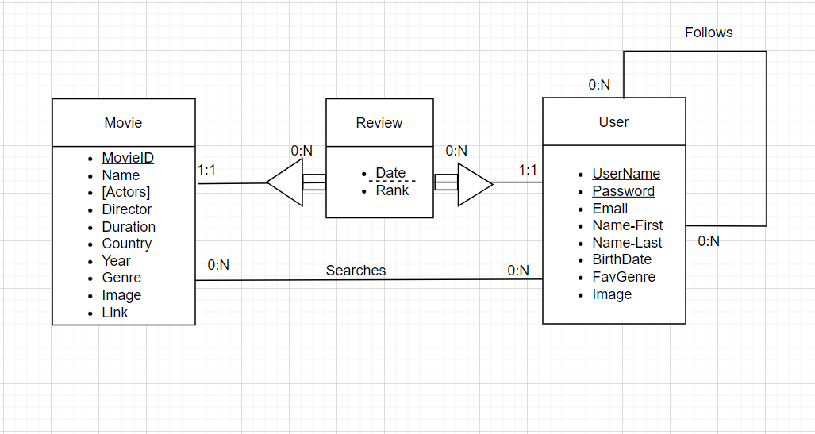

1. **ספציפיקציות UI:**
2. הרושם שהאפליקציה מבקשת להותיר על היוזר:

* נוחות- ארצה שהמשתמש יוכל להשתמש באתר בפשטות ובקלות.

המשתמשים יוכלו להביע את דעתם על הסרט בצורה חופשית, יוכלו להשתמש במנוע החיפוש סרטים בצורה נוחה וקלילה.

* חדשנות- הסרטים יהיו מדורגים על פי חוות הדעת ודירוג הגולשים בלבד, בשונה מאתרי ביקורות קיימים אשר נשענים על דעות של מבקרי ביקורות מקצועיים.

1. האמצעים הגרפיים: בחרתי ב3 צבעים בעזרתם אעצב את האתר –

* הצבע הדומיננטי הוא אדום כהה Monza קוד #B40421 
* צבע הפונט יהיה בעיקר לבן White קוד FFFFF# 
* צבע פונט נוסף יהיה שחור Black קוד #000000 
* אעשה שימוש בעולם התוכן של הקולנוע, לדוגמה תמונת רקע של פופקורן.

האמצעים הגרפיים הנ"ל משרתים את הערכים שהאתר שלי מבקש להותיר על המשתמש בכך שמדובר בצבעים בולטים לעין ומזוהים עם צבעי בתי הקולנוע. הפונט בו בחרתי להשתמש הוא פונט Libra Sans מכיוון שפונט זה מותאם מאד למסכים ומזמין לקריאה.

1. **Wireframers**:

**מסך 1**: מסך ראשי של האתר. ממסך זה המשתמש יוכל להתחבר למערכת או להירשם למערכת, לחיצה תוביל אותו לעמוד המתאים- מסך 3 ו4 בהתאמה.

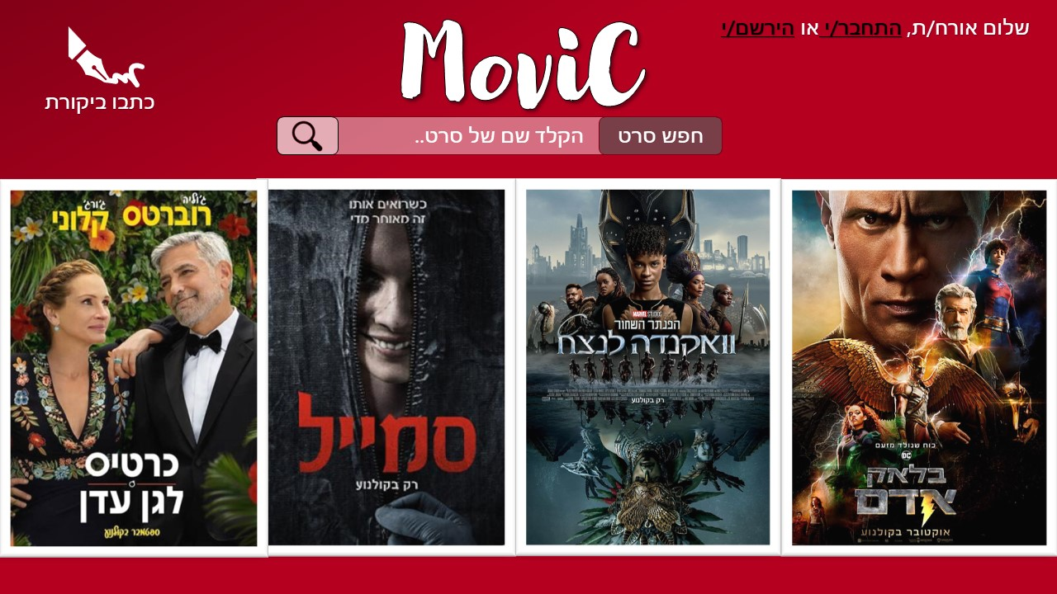

**מסך 2**: במידה והמשתמש לחץ על "כתבו ביקורת" לפני שביצע התחברות למערכת החלון הבא יקפוץ על המסך.

**מסך 3**: במסך זה המשתמש יוכל להתחבר עם שם משתמש וסיסמה, במידה ושכח סיסמה תהיה לו אפשרות לאפס את הסיסמה בלחיצה על "שכחתי סיסמה". במידה ואינו רשום למערכת יכול לעבור למסך יצירת חשבון בלחיצה על "צור חשבון". 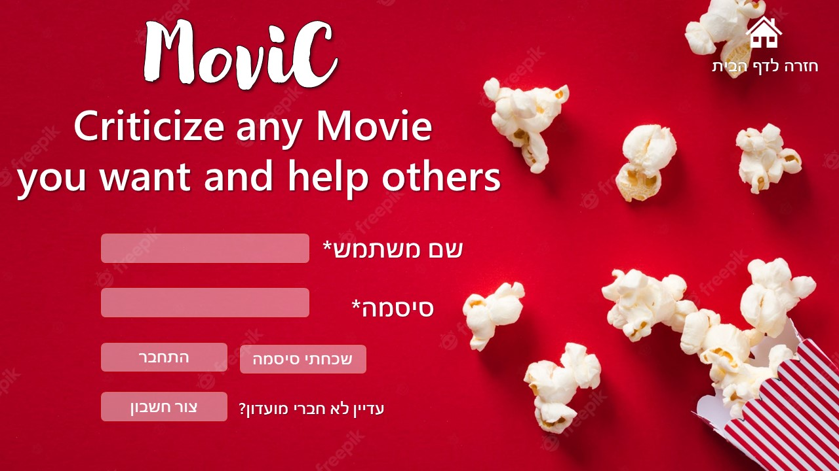

**מסך 4**: במידה ומשתמש אינו רשום למערכת המשתמש יזין את הפרטים המסומנים בשדה חובה ולאחר מכן ילחץ על "צור חשבון" ויועבר חזרה למסך ההתחברות למערכת (מסך 3)

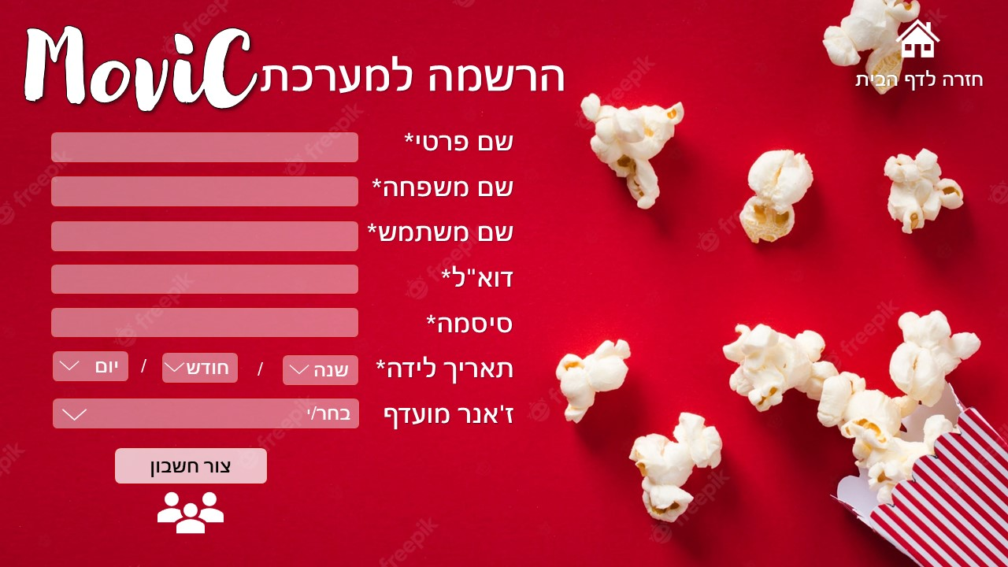

**מסך 5**: מסך כתיבת ביקורת. המשתמש יבחר סרט מתוך מאגר הסרטים שעליו ירצה לכתוב ביקורת. יוכל לרשום ביקורת בצורת מלל חופשי ובנוסף ייתן דירוג לסרט (הדירוג ינוע בסקלה של 1 עד 5 ) 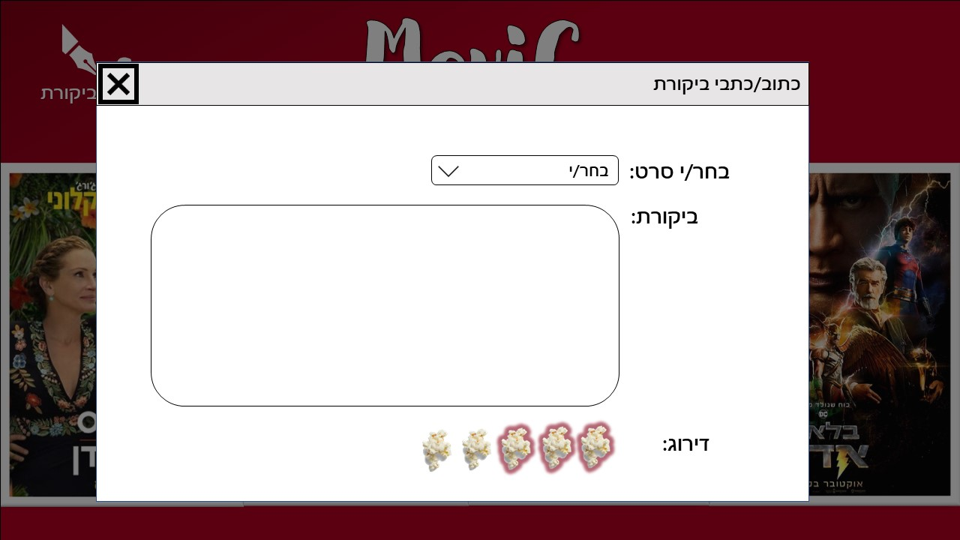

**מסך 6**: לכל סרט באתר יהיה עמוד אשר יכיל תמונה של הסרט ופרטים אודותיו: שם הסרט, שחקנים, במאי, אורך סרט, מקום, שנה, ז'אנר. בנוסף במסך זה יופיעו ביקורות הגולשים, בעבור כל ביקורת יופיע: תוכן הביקורת, דירוג הסרט (דירוג מ-1 עד 5) ומידע קצר על המשתמש אשר רשם את הביקורת: שם משתמש, מספר ביקורות אשר רשם באתר, גיל, תאריך כתיבת הביקורת.

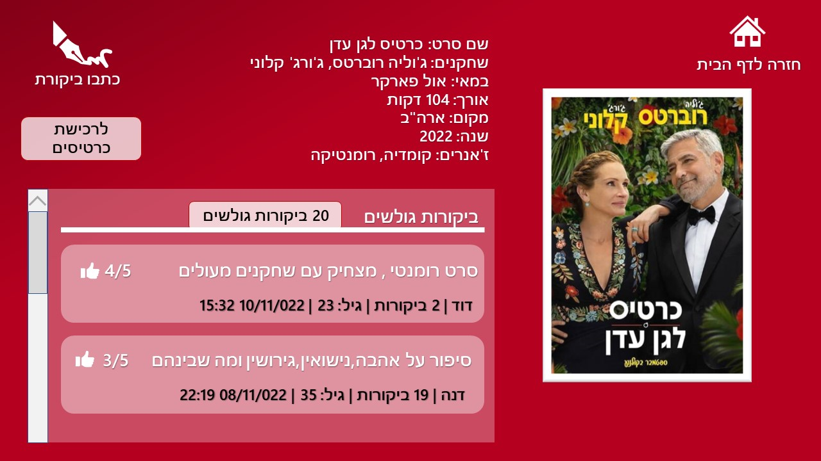

**מסך 7**: עמוד פרופיל אישי עבור כל משתמש. המשתמש יוכל להוסיף תמונת פרופיל. בעמוד זה ירוכזו כלל הביקורות אשר המשתמש רשם- תופיע תמונת הסרט, ובלחיצה עליה יועבר לעמוד הסרט שם נרשמה הביקורת וביקורות נוספות אשר נכתבו על ידי משתמשים אחרים. בנוסף יש אפשרות למשתמשים לבצע מעקב אחר משתמשים אחרים במידה ומעוניינים להיות מעודכנים על ביקורות חדשות שמתפרסמות על ידי המשתמש.

